TP Physique : mesure de tension et d’intensité électrique Loi d’Ohm, Mailles, Nœuds

I)

1. Schéma :

R1

1. Montage validé
2. Tableau de mesure :

|  |  |  |  |  |  |  |  |  |  |
| --- | --- | --- | --- | --- | --- | --- | --- | --- | --- |
| U(V) | 6 | 5 | 4 | 3 | 2 | 0 | -1,5 | -3,5 | -5,5 |
| I(A) | 0,06 | 0,05 | 0,04 | 0,03 | 0,02 | 0 | -0,015 | -0,035 | -0,055 |

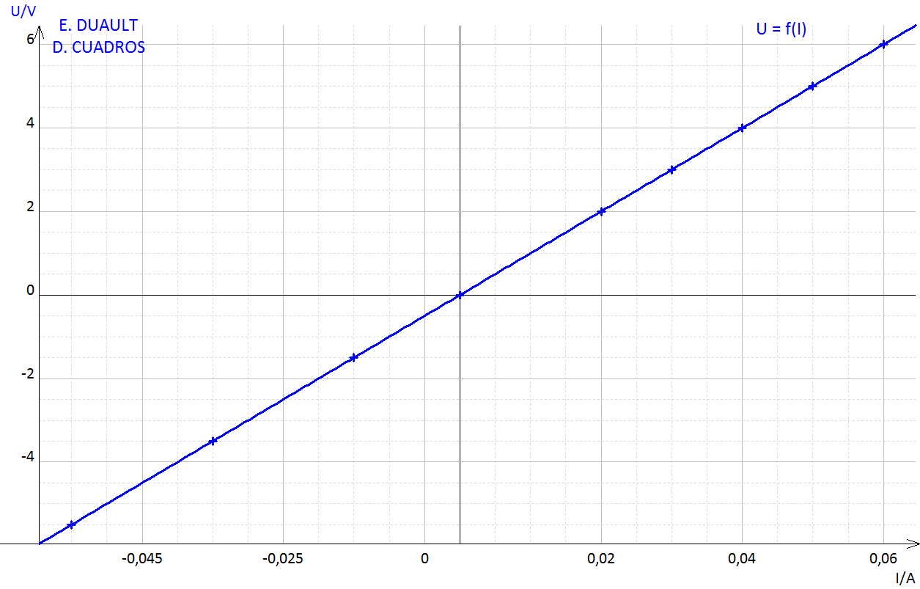

1. Le coefficient directeur est de 100 car yb-ya/xb-xa=6-3/0,06-0,03=100

xa=0,03 xb=0,06

ya=3 yb=6

y=100x => U=100*I

1. Erreur % = 100 (100-100)/100=0% d’erreur

II)

R2 U=10V I=0,03

U=R*I donc R=U/I=10/0,03=333,333

III)

1. Les récepteurs tension U et intensité sont fléchés en sens inverse
2. La maille est BACB
3. La loi des mailles est U2-U1+U3=0
4. R2 = 7,68V ; R1 = 2,34V ; Alimentation = 10V

7,66-10+2,34=0V. On conclut alors que la loi de maille est respectée.

1. Req=R1+R2 = 7,68V+2,34V=U/T=10/0,023=434,8

IV)

1. I=0,067A I1=0,052A I2=0,016
2. I1+I2=I =
3. 0,052+0,016=0,067A
4. Req=I/U=5/0,067=74,63 Ohm. On utilise 1/Req=1/R1+1/R2.